|  |
| --- |
| МИНИСТЕРСТВО НАУКИ И ВЫСШЕГО ОБРАЗОВАНИЯ РОССИЙСКОЙ ФЕДЕРАЦИИ |
| **ФЕДЕРАЛЬНОЕ ГОСУДАРСТВЕННОЕ БЮДЖЕТНОЕ ОБРАЗОВАТЕЛЬНОЕ УЧРЕЖДЕНИЕ ВЫСШЕГО ОБРАЗОВАНИЯ «МОСКОВСКИЙ ГОСУДАРСТВЕННЫЙ УНИВЕРСИТЕТ ТЕХНОЛОГИЙ И УПРАВЛЕНИЯ ИМЕНИ К.Г. РАЗУМОВСКОГО (ПЕРВЫЙ КАЗАЧИЙ УНИВЕРСИТЕТ)»**  **(ФГБОУ ВО «МГУТУ ИМ. К.Г. РАЗУМОВСКОГО (ПКУ)»)** |
|  |
| **УНИВЕРСИТЕТСКИЙ КОЛЛЕДЖ ИНФОРМАЦИОННЫХ ТЕХНОЛОГИЙ** |

|  |
| --- |
| **ОТЧЕТ** |
|  |
| по учебной практике  УП.02.01. Учебная практика по профессиональному модулю  ПМ.02 «Осуществление интеграции программных модулей» |
|  |
|  |
| студента группы 090207-9ои-21/9  Специальности 09.02.07 «Информационные системы и программирование» |
| Шарибжанова Рамиса Фяритовича |

Период практики с “15” июня 2023 г. по “5” июля 2023 г.

|  |  |  |
| --- | --- | --- |
| Студент |  | Р. Ф. Шарибжанов |
|  |  |  |
| Преподаватель |  | П. В. Миркитанов |
|  |  |  |
| Оценка |  |  |

Москва

2023

**СОДЕРЖАНИЕ**

ВВЕДЕНИЕ 3

ОСНОВНАЯ ЧАСТЬ 5

ЗАКЛЮЧЕНИЕ 7

ПРИЛОЖЕНИЕ А 8

## ВВЕДЕНИЕ

Выполнение заданий Учебной практики 04.01 ПМ.04. Сопровождение и обслуживание программного обеспечения компьютерных систем подразумевает освоение ряда умений и компетенций.

Данная учебная практика формирует следующие профессиональные компетенции:

ОК 01. Выбирать способы решения задач профессиональной деятельности, применительно к различным контекстам.

ОК 02. Осуществлять поиск, анализ и интерпретацию информации, необходимой для выполнения задач профессиональной деятельности.

ОК 03. Планировать и реализовывать собственное профессиональное и личностное развитие.

ОК 04. Работать в коллективе и команде, эффективно взаимодействовать с коллегами, руководством, клиентами.

ОК 05. Осуществлять устную и письменную коммуникацию на государственном языке с учетом особенностей социального и культурного контекста.

ОК 06. Проявлять гражданско-патриотическую позицию, демонстрировать осознанное поведение на основе традиционных общечеловеческих ценностей, применять стандарты антикоррупционного поведения.

ОК 07. Содействовать сохранению окружающей среды, ресурсосбережению, эффективно действовать в чрезвычайных ситуациях.

ОК 08. Использовать средства физической культуры для сохранения и укрепления здоровья в процессе профессиональной деятельности и поддержания необходимого уровня физической подготовленности.

ОК 09. Использовать информационные технологии в профессиональной деятельности.

ОК 10. Пользоваться профессиональной документацией на государственном и иностранном языках.

ОК 11. Использовать знания по финансовой грамотности, планировать предпринимательскую деятельность в профессиональной сфере.

В ходе работы надо получить практический опыт:

- Изучение работы в системе контроля версий. Использовать выбранную систему контроля версий;

-Использование методов для получения кода с заданной функциональностью и степенью качества.   
Во время учебной практики должны быть приобретены навыки:

- Построение архитектуры программного средства;

- Разработка и оформление технического задания;

- Разработка тестовых модулей проекта для тестирования отдельных модулей.

Помимо этого, были получены компетенции при разработке:

ПК 2.1. Разрабатывать требования к программным модулям на основе анализа проектной и технической документации на предмет взаимодействия компонент.

ПК 2.2. Выполнять интеграцию модулей в программное обеспечение.

ПК 2.3. Выполнять отладку программного модуля с использованием специализированных программных средств.

ПК 2.4. Осуществлять разработку тестовых наборов и тестовых сценариев для программного обеспечения.

ПК 2.5. Производить инспектирование компонент программного обеспечения на предмет соответствия стандартам кодирования.

## ОСНОВНАЯ ЧАСТЬ

Данная практическая практика состоит из 2 частей: разработка приложения для авиабилетов и работа с github.

При разработке приложения были созданы модули: окно авторизации, регистрации, авиабилеты, избранное и главное окно. Также получены навыки работы с файлами в формате json и базами данных.

Авторизация состоит из логина пароля и перехода в окно регистрации (Приложение А, рисунок 1). В данном окне есть функционал для скрытия и показа пароля. Для того, чтобы пройти успешную авторизацию пользователь должен хранится в базе данных. После успешной авторизации пользователь может больше не авторизироваться пока он не выйдет с аккаунта.

Если пользователь не зарегистрирован, то для этого ему необходимо перейти к окну регистрации (Приложение А, рисунок 2).

После авторизации, пользователю открывается главное окно (Приложение А, рисунок 3). В данном окне должно высвечиваться имя пользователя изображение и его статус. Верху окна от есть меню для быстрого перемещения по всему приложению. Также в низу есть посты с рекламой отелей, которые обновляются каждом входе.

Для того чтобы изменить данные пользователя, поменять язык или тему приложения необходимо выбрать верху необходимый функционал в окно Настройки (Приложение А, рисунок 4). Тема в настройках делится на два вида светлая и темная. Тоже касается и локализации, в ней есть только два языка: английский и русский.

Для того чтобы купить билет, пользователю необходимо открыть окно Авиабилеты (Приложение А, рисунок 5), выбрать понравишься билет и нажать детальная информация о полете. В нем хранится список всех доступных билетов и подробной информации о них. К дополнению были созданы кнопки лайка которые связывают билет с окном избранное.

Чтобы купить посмотреть выбранные пользователем билеты необходимо перейти к окну Избранное (Приложение А, рисунок 6). Если приобрести билет в избранном, то он удаляется из списка.

При работе с github был создан репозиторий для данного проекта (Приложение А, рисунок 7). В течении всей разработки научились создавать commits, связывать локальный репозиторий с репозиторием в github, клонировать свой или частный репозиторий , создавать новые ветки и пушить файлы.

## ЗАКЛЮЧЕНИЕ

В результате прохождения учебной практики был получен практический опыт в настройке отдельных компонентов программного обеспечения компьютерных систем, выполнении отдельных видов работ на этапе поддержки программного обеспечения компьютерной системы, а также были приобретены навыки подбирать и настраивать конфигурацию программного обеспечения компьютерных систем, использовать методы защиты программного обеспечения компьютерных систем, проводить инсталляцию программного обеспечения компьютерных систем, производить настройку отдельных компонентов программного обеспечения компьютерных систем, анализировать риски и характеристики качества программного обеспечения.  
 Помимо этого, был получен опыт в работе с коллективом, способы выполнения профессиональных задач, оценены их эффективность и качество. Приобретен навык осуществление поиска и использования информации, необходимой для эффективного выполнения профессиональных задач, профессионального и личностного развития, использование информационно-коммуникационных технологий в профессиональной деятельности.

Таким образом, поставленная цель - разработка приложения, для авиабилетов и работа с github была достигнута.

## СПИСОК ЛИТЕРАТУРЫ

1. Электронный ресурс репозиторий приложения авиабилеты: https://github.com/MrRamis/SummerPractice2023
2. Электронный ресурс репозиторий задание 1:

https://github.com/MrRamis/homeworks-neuro-broken

1. Электронный ресурс репозиторий задание 2:

https://github.com/MrRamis/homeworks-neuro-broken

1. Электронный ресурс репозиторий задание 3:

https://github.com/MrRamis/homeworks-neuro-broken

1. Электронный ресурс форумы для программистов:

<https://www.cyberforum.ru/>

1. Электронный ресурс форумы для программистов:

<https://stackoverflow.com/>

## ПРИЛОЖЕНИЕ А

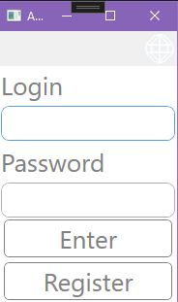

Рисунок 1 - окно авторизации

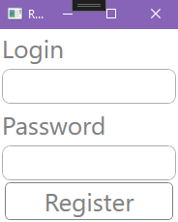

Рисунок 2 - окно регистрации

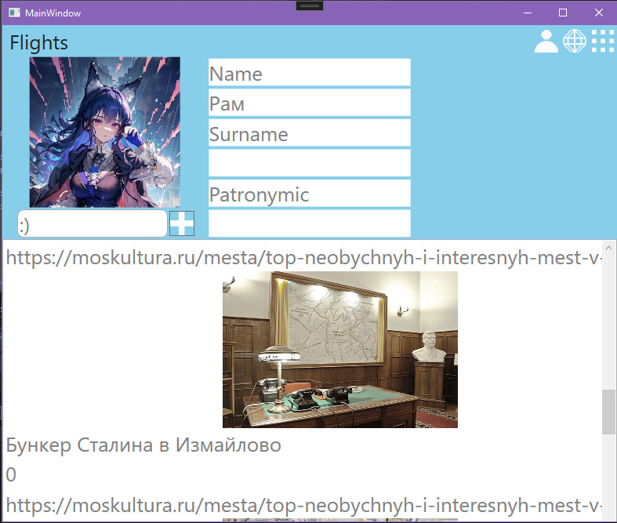

Рисунок 3 - Главное окно

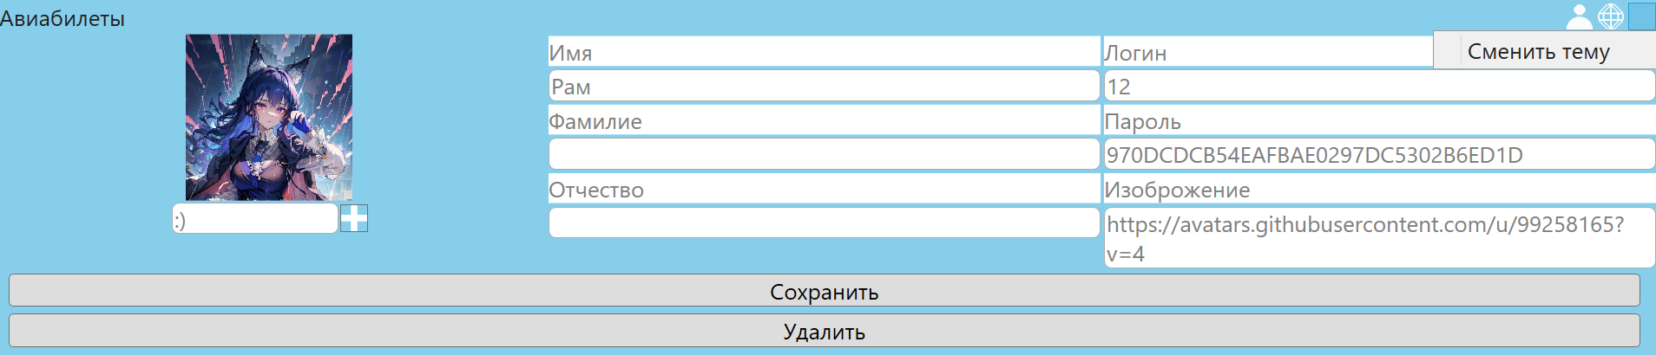

Рисунок 4 - окно настройки

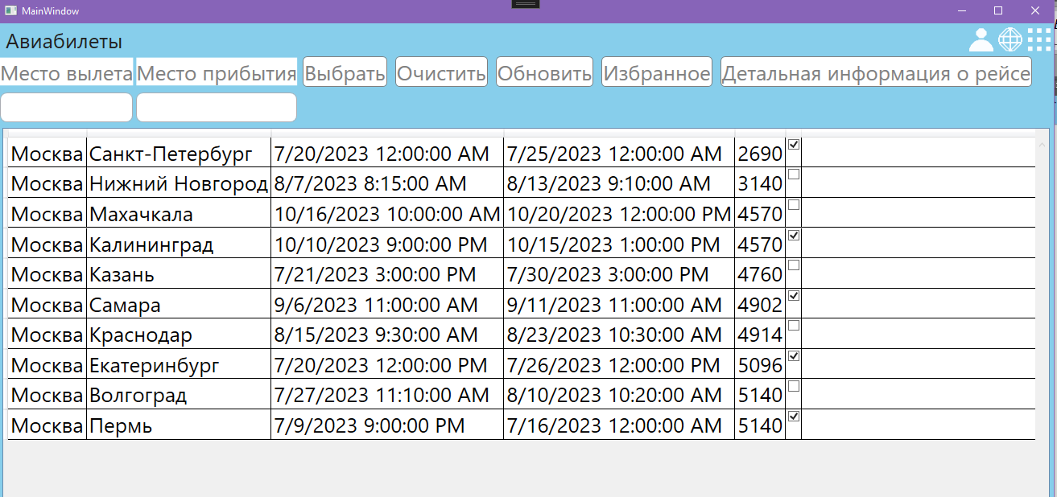

Рисунок 5 - окно авиабилеты

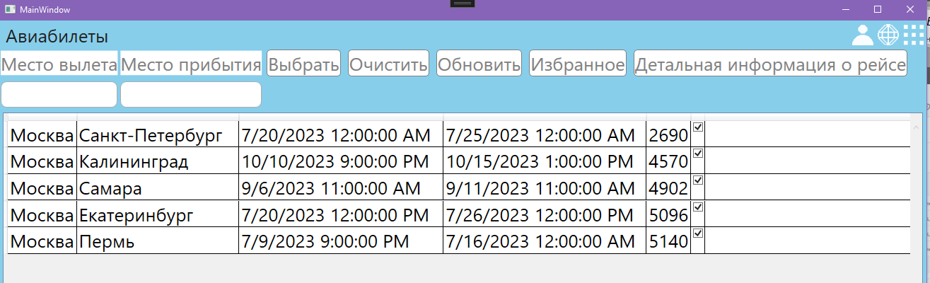

Рисунок 6 - окно избранное

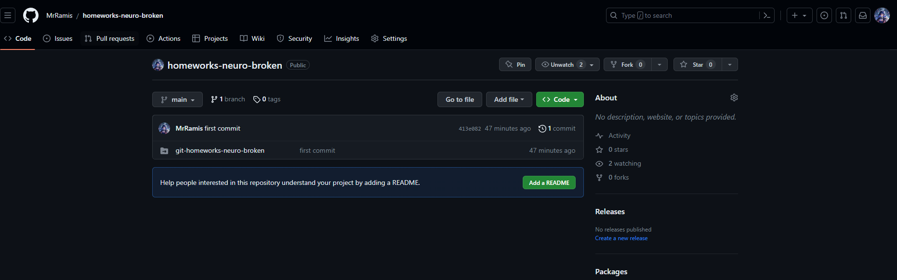

Рисунок 7 - репозиторий приложения для авиабилетов